De [Kwetter backend](https://fhict.instructure.com/courses/2930/assignments/40131) ga je nu uitbreiden met een front-end op basis van Java Server Faces (JSF) enerzijds en Angular JS anderzijds. De user stories voor de front-end zijn uitgeschreven in de [Kwetter Casus](https://fhict.instructure.com/courses/2930/pages/kwetter-casus).

Overzicht front-end functionaliteiten 3

Profiel pagina 3

Startpagina 3

Realisatie 3

GUI 1) JSF 3

GUI 2) Angular JS 3

Beoordeling 3

Literatuurlijst 4

Optionele functionaliteiten 4

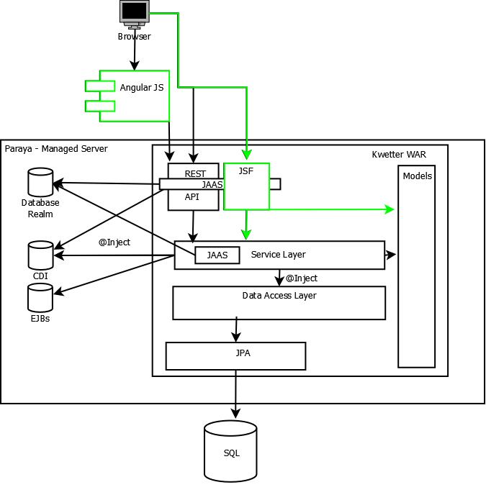

Figuur 1 Te realiseren componenten gebruikmakend van de backend als front-end

# Overzicht front-end functionaliteiten